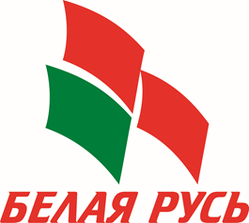

ПОЛОЖЕНИЕ
О ПРОВЕДЕНИИ КОНКУРСА
«В НОВЫЙ ГОД С «БЕЛОЙ РУСЬЮ»!»

1. ОБЩИЕ ПОЛОЖЕНИЯ
1.1. Настоящее Положение о проведении конкурса «В Новый год с «Белой Русью»!» регламентирует порядок и правила проведения конкурса.
1.2. Организаторы Конкурса:
- Фрунзенская районная организация г. Минска РОО «Белая Русь»;
- Управление по образованию администрации Фрунзенского района г.Минска
1.3. Участники Конкурса создают ёлочные игрушки, украшения, новогодние композиции (далее - работы) в соответствии с темой конкурса: «В Новый год с «Белой Русью»!»

2. ЦЕЛИ И ЗАДАЧИ КОНКУРСА
2.1. Конкурс проводится с целью популяризации деятельности РОО «Белая Русь» и приобщения к ней социально-активных и талантливых жителей Фрунзенского района г.Минска, сохранения и развития традиций празднования Нового года и Рождества, организации содержательного семейного досуга через вовлечение всех членов семьи в творческую деятельность по изготовлению ёлочных игрушек и новогодних украшений.
2.2. Задачи Конкурса:
- вовлечение населения в творческий процесс по изготовлению ёлочных игрушек для украшения главной районной ёлки;
- приобщение детей и взрослых к совместной творческой деятельности;
- развитие творческих способностей детей и подростков;
- развитие и поощрение коллективной творческой деятельности
3. УЧАСТНИКИ КОНКУРСА
3.1. Участниками Конкурса являются все желающие без ограничений по возрасту, проживающие на территории Фрунзенского района г.Минска.
3.2. Участником Конкурса может быть как отдельное лицо, так и творческий коллектив.
3.3. Количество конкурсных работ от одного участника не ограничено.

4. НОМИНАЦИИ КОНКУРСА:
- новогодние персонажи: Дед Мороз, Снегурочка, Снеговик;
- новогодние украшения: гирлянды, снежинки, венки;
- елочная игрушка;
- новогодняя композиция;
- новогодняя открытка

5. ТРЕБОВАНИЯ К ОФОРМЛЕНИЮ РАБОТ
5.1. Размер изделия от 15 до 40 см.
5.2. ОБЯЗАТЕЛЬНО наличие на конкурсных работах символики Республиканского общественного объединения «Белая Русь»
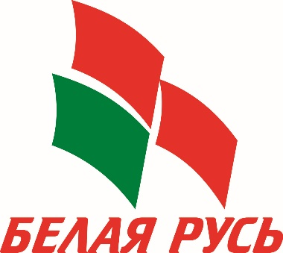

5.3. Каждая работа должна иметь бедж с информацией об авторе по форме: фамилия, имя, возраст, место работы/учёбы, название работы, номинация, контактный телефон, адрес электронной почты. Бедж должен надёжно крепиться на поделке.
5.4. Приветствуются разнообразные технологии изготовления поделок, фантазийные рисунки, различные объёмные фигурки сказочных и мультипликационных персонажей, символы новогоднего праздника и наступающего года, стилизованные «сосульки», «конфеты», «ёлочные бусы, шары» и т.п.
5.5. Обязательно наличие прочного крепления для размещения на елке, можно использовать петли длиною не менее 25 см, прищепки, скобы и т.п.
5.6. На Конкурс НЕ ПРИНИМАЮТСЯ работы:
- без символики РОО «Белая Русь»;
- с острыми металлическими деталями;
- стеклянные детали или с использованием битого стекла;
- с использованием взрывчатых и легковоспламеняющихся веществ и материалов.

6. КРИТЕРИИ ОЦЕНИВАНИЯ РАБОТ
- креативность и оригинальность идеи – 5 баллов;
- сложность и качество исполнения работы - 5 баллов;
- эстетическое оформление-5 баллов

7. УСЛОВИЯ И СРОКИ ПРОВЕДЕНИЯ КОНКУРСА
7.1. Заявки для участия в конкурсе подавать в Оргкомитет НЕ НАДО. Участники представляют работы в Оргкомитет конкурса в период с 1 по 15 декабря 2022 года по адресу: г.Минск, ул.Одинцова,10, ГУО «Центр технического и художественного творчества детей и молодёжи Фрунзенского района г.Минска «Зорка», каб.№ 209, ежедневно с 10.00 до 16.00, координатор – Конькова Елена Игоревна, тел. 017-395-57-74
7.2. Все конкурсные работы выставляются в ГУО «Центр технического и художественного творчества детей и молодёжи Фрунзенского района г.Минска «Зорка» и доступны для просмотра всеми желающими
7.3. ЖЮРИ Конкурса создаётся Оргкомитетом непосредственно перед подведением итогов.
7.4. Условия проведения и итоги Конкурса освещаются на сайте Фрузенской районной организации г.Минска РОО «Белая Русь».
7.5. Авторы могут забрать свои работы по окончании конкурса в период до 15 января 2023 года.

8. ПОДВЕДЕНИЕ ИТОГОВ И НАГРАЖДЕНИЕ ПОБЕДИТЕЛЕЙ
8.1. Подведение итогов и награждение победителей Конкурса состоится на новогоднем представлении 20 декабря 2022 года в ГУО «ЦТХТДиМ «Зорка». Приглашаются все участники. О времени проведения будет сообщено дополнительно на сайте: frunze-belayarus.by.
8.2. В каждой номинации определяется три призовых места.
8.3. Всем участникам Конкурса вручаются дипломы.
8.4. Победители награждаются подарками и сувенирами.

9. КОНТАКТНАЯ ИНФОРМАЦИЯ:
С вопросами об условиях проведения Конкурса обращаться
во Фрунзенскую районную организацию г.Минска РОО «Белая Русь»
по тел. +375447432470 – Сухорукова Татьяна Васильевна

E-mail: brfrunze@tut.by, frunzebr@yandex.by

Сайт: frunze-belayarus.by

Instagram: belayarus_frunzenskii

